Вы никогда не задумывались, почему большинство болезней человека в современном мире лечатся плохо или вообще не поддаются никакому лечению? На мой взгляд, главная причина кроется в неправильном подходе к лечению. Человек обычно даже и не задумывается над тем, откуда его недуг взялся. Заболел – надо лечить! На самом деле все совершенно иначе!
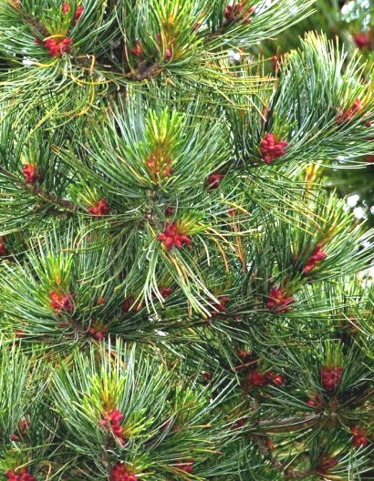
Кедр, ты выжить помог не одному поколению…
Про целебные свойства кедровых орешков мне рассказала бабушка. Девочкой бабушка собирала в лесу орехи, грибы и ягоды. Она часто мне рассказывала о своем детстве, которое она провела в Сибири. Большую часть молодости бабушка путешествовала: была во многих городах по всей России. Через нее мне удалось узнать много нового и интересного, но больше всего я любила рассказы про ее жизнь в Петровске-Забайкальском – маленьком городке, расположенном далеко за Байкалом. Бабушка была ребенком войны и стала непосредственной участницей тяжелых лет для советского народа. Во время Великой Отечественной войны в ее родном городе работал эвакуационный госпиталь, в котором бабушка помогала лечить раненых солдат.
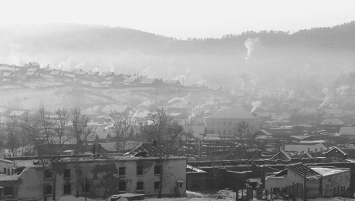
Зимний Петровск-Забайкальский
Выйдя на пенсию, бабушка ни минуты не могла прожить без работы... Она очень любила свой сад – место, где мы любили собираться. За что бы ни взялась – все у нее спорилось. Бабушка успевала все: и вкусно приготовить на всю семью, и вязаными носками на всю зиму обеспечить, и с детьми посидеть… Но несмотря на дела, у нее всегда находилось время на прогулки со мной. Я вижу перед собой ее лицо, всегда излучающее спокойствие и тепло, и понимаю, какую важную роль бабушка играла в моей жизни.
Бабушка рассказала мне, что кедровые орешки - целебный дар природы, который по своему богатому составу опережает большинство лекарственных и профилактических средств. Кедровые орешки – самые маленькие представители семейства орехов. Однако, как я узнала позднее, кедровые орешки не являются орехами в научном смысле. Данное название за ними закрепилось в обиходе.
Издревле кедровые орешки широко применялись в народной медицине. Рекомендации по их лечебному применению подобны рекомендациям по употреблению семян итальянской и европейской кедровых сосен, упомянутым еще в научных трудах Авиценны. Как можно медикаментозно вылечить порчу или проклятие, бессознательно или сознательно наложенные на человека, если его природная аура после этого деформируется? Не каждый может от этого защититься. Моя бабушка считала, что даже врожденные заболевания бывают наказанием за грехи предков.
Врачеватели издревле отмечали огромную пользу от употребления «семян долголетия», способных повысить жизненную энергию человека. Наши предки считали, что кедр наделен небесными силами особой миссией – призван усиливать и охранять энергетику человека. Древние славяне проводили в кедровых рощах молились языческим богам и проводили магические ритуалы. Кедровые деревья после крещения Руси высаживали возле монастырей, церквей и часовен. Таким образом, кедр еще с древних времен считался воплощением мощи, а его орехи, согласно народным поверьям, способными придавать человеку силу природы. В народе бытует поверье, что если иметь при себе или в доме кусочек оберег из древесины кедра, то все проблемы человека будут легко решаться, а негатив будет обходить дом человека стороной. Кедровые орешки не раз спасали в Сибири целые племена. Так как другую пищу было сложно достать, в древние времена люди ими не только питались, но и запасали на зиму. Горсти ореха, заменяющей по питательности несколько килограмм мяса хватало, чтобы поддерживать в тонусе организм.
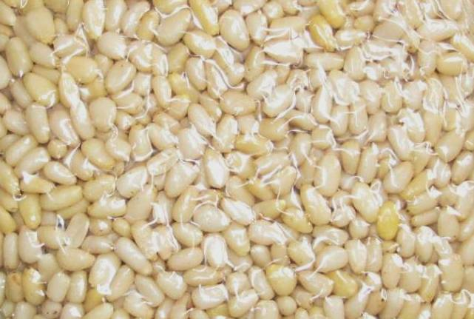
Ядра кедрового ореха на прилавках г. Ростове-на-Дону зачастую можно встретить в вакуумной упаковке
Кедровые орешки произрастают на сибирской сосне и сибирском кедре. Деревья живут примерно 200 лет. Хвойное дерево начинает плодоносить лишь при достижении 20-30 летнего возраста. Созревание кедровых шишек длится примерно 15 месяцев. Одна кедровая шишка содержит около 150 семян будущих кедровых орехов. Одно дерево способно подарить до 12 килограмм орехов.
Кедровые сосны - теневыносливые деревья. Растут они вместе с пихтами и елями или отдельно, формируя кедрачи. Кедровые сосны в природе растут в Центральной и Западной Сибири. В городских парках их высаживают как декоративные деревья, очищающие городской воздух от вредных примесей и микробов. Они поражают красотой своей раскидистой кроны, мощными стволами с красивой корой, хвоей и шишками разнообразных цветов и оттенков.
Как правило, кедровые шишки заготовляют при помощи колотов - специальных деревянных молотков, которыми бьют по стволу дерева. Однако, этот способ заготовки шишек вреден для дерева. В месте удара при ударе колотом кора снимается легко, обнажая нижние ткани. На нарушение целостного покрова коры древесина реагирует сильным истечением смолы. Как следствие, древесина нередко загнивает, что приводит к гибели целого дерева. Целесообразно собирать кедровые шишки под деревьями в поздние сроки (паданку), когда они полностью созрели. Однако, в условиях Сибири при данном способе заготовки шишки зачастую оказываются погребенными под снегом раньше времени. Также шишки можно собирать с помощью палок, забираясь на дерево на специальных металлических когтях, прикрепленных с внутренней стороны на подошву обуви. Существует даже потомственная профессия – шишкарь – человек, занимающийся сбором орешков.
Можно ли вылечить медикаментозно человека, если плохая экология является основной причиной его заболевания? Воздух под сенью кедровых деревьев пропитан флюидами земной и небесной гармонии. Каждому, кто окажется возле кедра, выпадет миг, когда он почувствует свое полное единение со вселенной. Его покидают суета и проблемы, казавшиеся ранее неразрешимыми, а мир наполнится особой красотой и притягательностью.
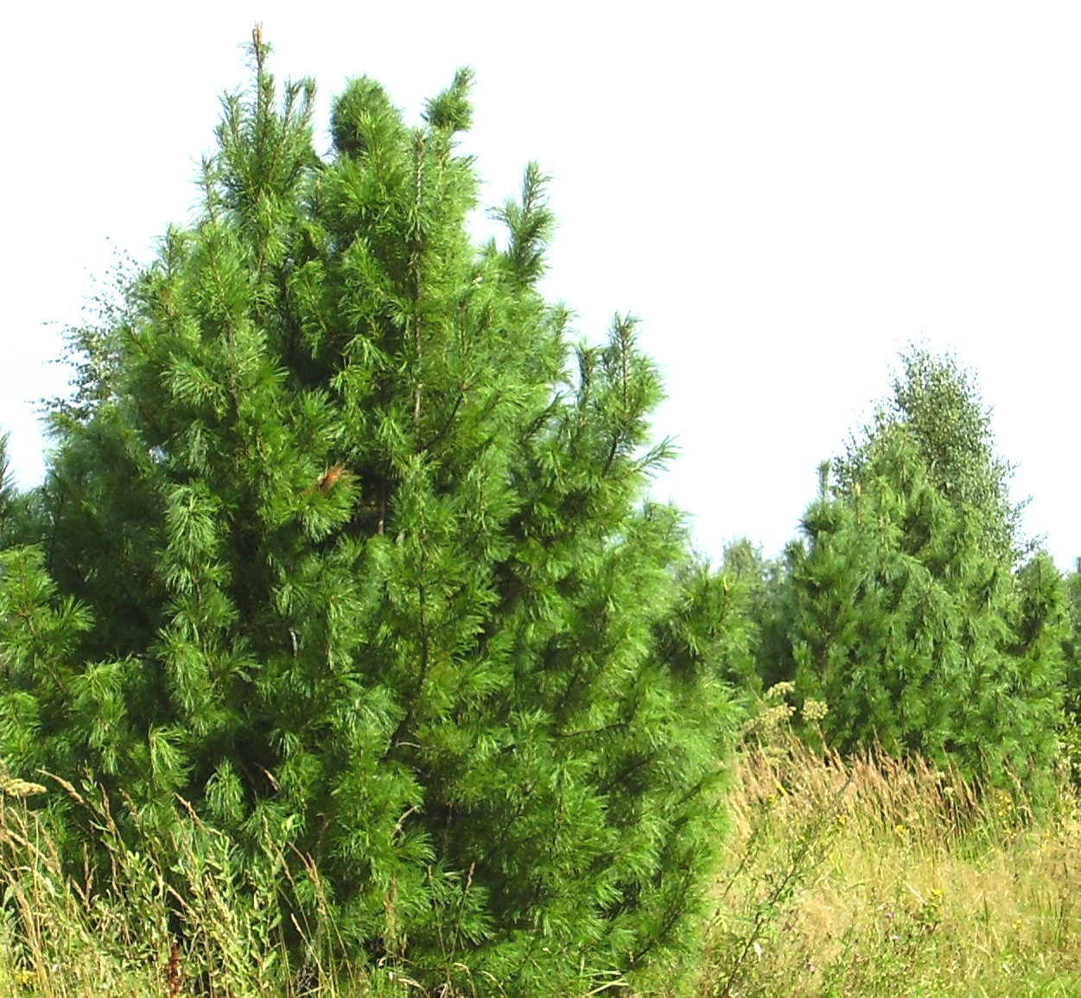
Воздух, выделяемый кедровыми соснами, насыщен фитонцидами и отрицательными ионами, что делает воздух в кедровниках практически стерильным
Семена Сибирского кедра имеют высокую усвояемость, а польза от них огромна. Они содержат в себе комплекс витаминов, необходимых для поддержания жизнедеятельности человека. Активизируя в организме обменные процессы, они ускоряют восстановительные процессы после болезней и травмы, помогают при физическом и нервном утомлении.
Еще с времен Гиппократа считалось, что человек получает 90 % своих недугов от неправильного питания. В состав кедровых орешков входит огромное количество витаминов, микро- и макроэлементов, белки, жиры и углеводы. Целебные свойства кедровых орешков основываются на их поистине удивительном составе: 64% - масла, 17% - легкоусвояемый белок, 19 незаменимых аминокислот. Употребление орешков является также профилактикой туберкулеза. Каждое из веществ, входящих в состав кедровых орешков, обладает каким-либо полезным свойством для организма. Бор незаменим при тяжелых физических нагрузках, повышает мозговую активность. Ванадий предотвращает образование в организме холестерина. Железо входит в состав протеина и гемоглобина. Йод отвечает за обменные процессы в организме и функционирование щитовидной железы. Калий нормализует водный баланс в организме, положительно влияет на работу сердца, приводит количество сокращений сердечной мышцы в норму. Кальций укрепляет кости, способствует нормальной работе сердца и нервной системы, отвечает за процессы свертывания крови. Кремний делает соединительные ткани эластичными. Магний входит в состав мягких тканей организма, формирует кости. С помощью марганца лучше усваивается глюкоза. Он оказывает положительное влияние на гормональную систему, репродукцию и жировой обмен. Никель – одно из веществ, наиболее важных для процессов кровообразования. Триптофан защищает организм от бессонницы. Фосфор укрепляет кости и зубы. По содержанию фосфора кедровые орешки идут далеко впереди других орехов. Цинк имеет регенеративную функцию, отвечающую за быстрое восстановление поврежденных тканей в организме и заживление ран. Также он способствует росту скелета.
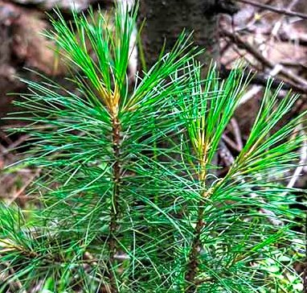
Отвар кедровой хвои - лекарственные средство, широко используемое в народной медицине
Особо следует отметить пользу витаминов, входящих в состав кедровых орешков. Витамин А способствует общему развитию и росту организма. Количество данного витамина в 3 раза превышает его содержание в рыбьем жире! Витамин В1 (тиамин) является одним из компонентов, нормализующих обмен аминокислот и формирующих жирные кислоты. Полезен для нервной, пищеварительной, сердечно-сосудистой и эндокринной систем. Витамин В2 (рибофлавин) полезен для процессов кроветворения, нервной системы, слизистых оболочек. Витамин В3 (ниацин) принимает участие в пищеварительных процессах, кроветворении и синтезировании жиров, а также образовании энергии в процессе расщепления пищи... Сибирские целители подарили миру огромное количество полезных рецептов, способных исцелить человека от многих болезней и недугов. Кедровые орешки и сегодня активно используются в разнообразных сферах человеческой жизни. Для профилактических и целебных целей можно использовать как сами семена, так и скорлупки, а для кулинарных и косметических целей делают кедровое масло. Также на основе скорлупы изготавливают спиртовые настойки, помогающие при авитаминозе, остеохондрозе, подагре, ревматизме, артрите и заболеваниях крови. Скорлупу кедровых орешков применяют для изготовления настоя от глухоты. Отваром моют ноги и руки для удаления растущих на них волос.
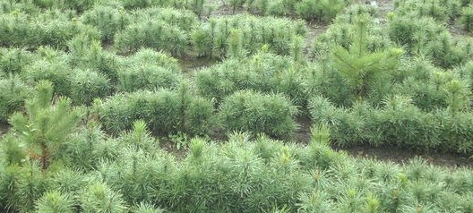
Кедровые сеянцы, несмотря на высокую теневыносливость, лучше всего растут при солнечном освещении
Использование кедровых орешков не ограничивается приемом вовнутрь: при нарывах отлично помогают компресс из размельченных семян, способствующий быстрому выведению гноя и заживлению ран. Можно даже делать лечебные ванны на основе кедровых орешков при экземах, обширных нагноениях кожи, сыпи и диатезе. В пяти литрах воды варят один килограмм неочищенных кедровых орехов, настаивают час. Затем полученный настой процеживают и наливают в ванну. В такой воде водные процедуры должны длиться от получаса и более и повторяться до полного очищения кожного покрова.
Кедровые орешки кедра употребляют в пищу, чтобы избежать образования камней и отложения солей и почках и желчном пузыре. Из сосны, как и из кедра, добывают живицу – основу скипидар и кедрового бальзама, используемого в оптической промышленности с целью склеивания стекол. Масло кедровых орешков обладает отличными вкусовыми качествами, употребляется в парфюмерии и в консервной промышленности, при производстве масляных красок и в качестве растворителя лекарств, в микроскопической технике и др.
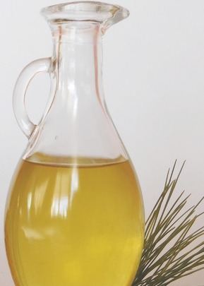
Кедровое масло - волшебный подарок природы, возвращающий телу и душе здоровье, гармонию и красоту
Кедровые орешки и жмых, остающийся после получения масла, по питательным качествам превосходят молоко и мясо. В кондитерском деле жмых используется для изготовления тортов, халвы, пирожных и др. Огромное применение находит кедровая древесина, имеющая не только красивый вид, но и обладающая специфическим запахом, отпугивающим моль. Смолы, пропитывающие кедровые шишки, состоят из смеси канифоли и терпентина и, как следствие, могут применяться для их получения. Из кедровых орешков получают молоко, которое можно использовать для питания даже грудных детей, у которых есть аллергия на коровье. Кедровые орешки употребляет в пищу не только человек, но и различные животные: кабаны, медведи, белки и др.
До последних лет своей жизни бабушка не принимала никаких лекарств. С ее слов, таким не только бесполезным, но и порой опасным лечением человек еще сильнее отравляет организм химией, засоряет его, и попадает в зависимость от препаратов. Бабушка говорила, что ничто не сможет поставить больного человека на ночи, если причины его недугов кроятся в неправильном питании. За долгие годы лечения химическими медикаментами и неправильного питания люди засорили свои природные естественные системы. Бабушка говорила, что только устранив причину, от которой возник недуг, больной без всякого лечения немедленно пойдет на поправку: «Причину не лечить надо, а убрать ее из жизни». К сожалению, у народной медицины есть один большой недостаток - недоказанность. Невольно возникает и ряд других вопросов: «Поддаются ли вообще болезни лечению?», «Что можно лечить медикаментозным путем?», «Что лечит современная медицина?» и др. Из года в год одни и те же пациенты с одними и теми же диагнозами безуспешно лечатся одними и теми же лекарствами… В первую очередь, от этого страдают естественный иммунные силы организма, что может привести к появлению еще более серьезных болезней.
Прошлой весной бабушки не стало, но я храню в памяти ее образ: теплые руки, тихую речь, добрые глаза… С моего рождения, бабушка принимала активное участие в моей жизни. По фотографиям младенческого возраста я могу судить, с какой душевной теплотой, любовью и нежностью она ко мне относилась. Добрая, мудрая, понимающая, заботливая, сильная…
Сейчас моя главная мечта в жизни - побывать на родине моей бабушки, о которой она мне так много рассказывала. У меня сложилось впечатление, что у Сибири своя красота – с одной стороны, дикая, но, с другой стороны, - очень позитивная, наполняющая жизненной энергией. Бескрайние просторы, бесконечные леса, величайшие реки… Байкал, Саяны, Алтай, Кода - перечислять все красоты Сибири можно очень долго… Каждая из них - целый отдельный мир, где хребты, водопады, озера и другие природные достопримечательности составляют уникальную мозаику красоты, которую мне только предстоит увидеть…

